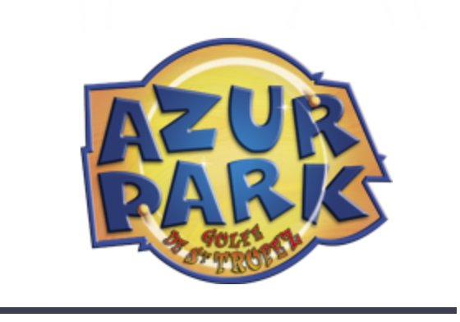

NOTE INTERNE
Mémo matériel et conducteurs
Sam Paillon — 28/04/2026

Établissement | Azur Park
Adresse | RD 598A, 83580 Gassin (Var)
Responsable Sécurité | Sam Paillon
Date | 29 Avril 2026

Mémo matériel et conducteurs
Échanges WhatsApp — Sam Paillon
[28/04/2026 15:15:56] Sam Paillon: Grue monter sur man
- Grue monter sur Renault premium
- Et un fenwick 1 tonnes à charge
[28/04/2026 15:34:11] Sam Paillon: Personne pour les formation ,
- Paillon Serge
- Paillon sam
- Reynald Lalot
- Canache marian

